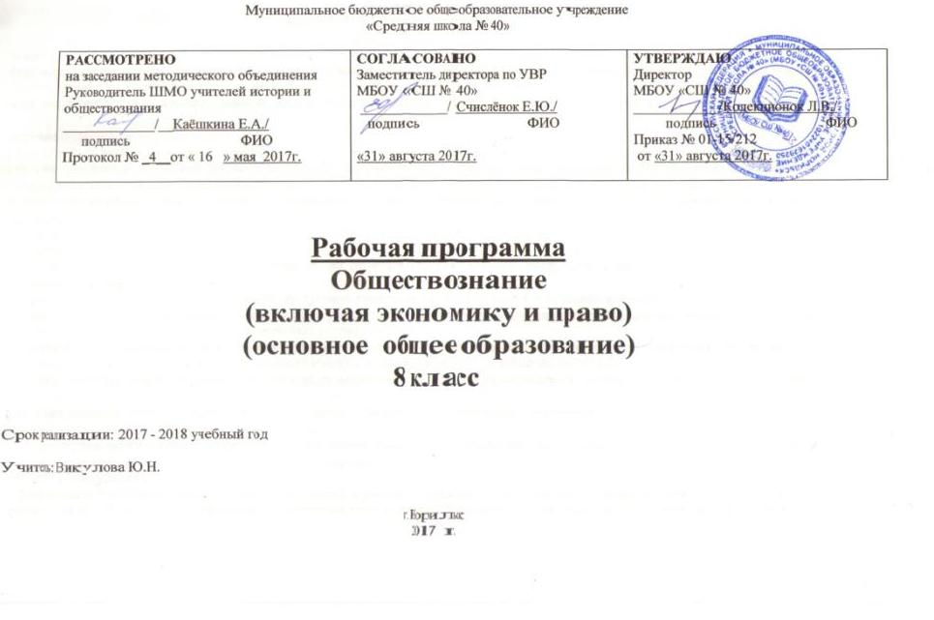
Пояснительная записка

Цели:
Формирование целостного представления о мире, основанного на приобретенных знаниях, умениях, навыках и способах деятельности; развитие личности, ее духовно-нравственной, правовой культуры, экономического образа мышления, основанного на уважении законов и порядка, способности к личному самоопределению и самореализации, интереса к изучению социальных и гуманитарных дисциплин

Задачи:
- формировать знания и интеллектуальные умения, минимально необходимых и достаточных для выполнения типичных видов деятельности каждого гражданина, осознания личных и социальных возможностей их осуществления, дальнейшего образования и самообразования
- формирование основ мировоззренческой, нравственной, социальной, политической, правовой и экономической культуры;
содействие воспитанию гражданственности, патриотизма, уважения к социальным нормам, регулирующим взаимодействие людей, приверженности гуманистическим и демократическим ценностям, непреходящим ценностям национальной культуры
-воспитание гражданской ответственности, правового сознания, толерантности, приверженности гуманистическим и демократическим ценностям
-освоение способов познавательной, коммуникативной, практической деятельности, необходимых для участия в жизни гражданского общества и государства.
-развитие личности в период ранней юности, ее духовно-нравственной, политической и правовой культуры, экономического образа мышления, социального поведения, основанного на уважении закона и правопорядка, способности к самоопределению и самореализации; интереса к изучению социальных и гуманитарных дисциплин;
- воспитание общероссийской идентичности, гражданской ответственности, правового самосознания, толерантности, уважения к социальным нормам, приверженности к гуманистическим и демократическим ценностям, закрепленным в Конституции РФ;
- освоение системы знаний об экономической и иных видах деятельности людей, об обществе, его сферах, правовом регулировании общественных отношений, необходимых для взаимодействия с социальной средой и выполнения социальных ролей человека и гражданина, для последующего изучения социально-экономических и гуманитарных дисциплин в учреждениях системы среднего и высшего профессионального образования и самообразования;
- овладение умениями получать и критически осмысливать социальную информацию, анализировать, систематизировать полученные данные; осваивать способы познавательной, коммуникативной, практической деятельности, необходимой для участия в жизни гражданского общества и государства;
- формирование опыта применения полученных знаний и умений для решения типичных задач в области социальных отношений; гражданской и общественной деятельности; межличностных отношений; отношений между людьми разных национальностей и вероисповеданий; в семейно-бытовой сфере, для соотнесения своих действий и действий других людей с нормами поведения, установленными законом; содействия правовыми способами и средствами защите правопорядка в обществе.

Нормативные правовые документы, на основании которых разработана рабочая программа:
•Федеральный Закон «Об образовании в Российской Федерации» от 29 декабря 2012 г. № 273-ФЗ;
•Приказ МО РФ от 05.03.2004 № 1089 (редакция от 31.01.2012) «Об утверждении федерального компонента государственных образовательных стандартов начального общего, основного общего и среднего(полного) общего образования»
•Приказ МО РФ от 09.03.2004 № 1312 (редакция от 01.02.2012) «Об утверждении базисного учебного плана и примерных учебных планов для образовательных учреждений РФ, реализующих программу общего образования»
•Санитарно-эпидемиологические правила и нормативы. Санпин 2.4.2. 2821-10 ( в редакции изменений № 1 утвержденных Постановлением Главного Государственного санитарного врача РФ от 29.06.2001 № 85
•Методические письма МОиН РФ «О преподавании учебного предмета «История» в условиях введения федерального компонента государственного стандарта общего образования», «О преподавании учебного предмета «Обществознание» в условиях введения федерального компонента государственного стандарта общего образования», «О преподавании учебного предмета «Право» в условиях введения федерального компонента государственного стандарта общего образования» 2005 г.;
•Приказ МО РФ «Об утверждении федерального перечня учебников
•Примерная программа основного общего образования по обществознанию

В ходе изучения курса используются такие виды и методы обучения как: комбинированные уроки, проблемные уроки с постановкой познавательных заданий, уроки-конференции малых групп, работу в группах, лабораторные работы, ролевые игры, реконструкция и анализ с позиций норм морали и права типичных социальных ситуаций, сложившихся практик поведения; дискуссии, использование диалогового обучения, самостоятельную или групповую работа над источниками, цифровые ресурсы и, возможности Интернета.

Формы и методы контроля: наряду с традиционным устным и письменным опросом, тестированием, проверкой качества выполнения практических заданий, могут быть использованы методы социологического исследования: анкетирование, самооценка, задания на выявление операционных жизненных ситуаций, моделирование жизненных ситуаций.

Сведения о программе: настоящая рабочая программа составлена на основе авторской программы Боголюбова Л.Н., Городецкая Н.И., Иванова Л.Ф.. Обществознание. Программы общеобразовательных учреждений 6-11 классы. М, Просвещение, 2011. На основании письма МОиН РФ «Об изучении основ бюджетной грамотности в системе общего образования» в содержание учебного раздела «Экономика» включены следующие темы: «Карманные деньги: за и против», «Бюджет моей семьи», «Бюджет государства и семьи».

Количество учебных часов: по годовому календарному учебному графику в 8 классе 34 учебных недели. Рабочая программа рассчитана на 34 учебных часа из расчета 1 учебный час в неделю., соответствует авторской программе.
Учебно-методический комплект: учебник «Обществознание». 8 класс для общеобразовательных учреждений / Л. Н. Боголюбов [и др.] под ред. Л. Н. Боголюбова, Н. И. Городецкой; Рос. Акад. наук, Рос. акад. образования, изд-во «Просвещение». – М.: Просвещение, 2012.
Обществознание. 8 класс: рабочая тетрадь для учащихся общеобразовательных учреждений / О. А. Котова, Т. Е. Лискова. – М.: Просвещение, 2010. Обществознание. 8 класс: поурочные разработки: пособие для учителей общеобразовательных учреждений / Л. Н. Боголюбов [и др.]; под ред. Л. Н. Боголюбова. – М.: Просвещение, 2010.

Содержание рабочей программы
Тема 1. Личность и общество. (5ч)
Личность. Социализация индивида. Мировоззрение. Жизненные ценности и ориентиры.Общество как форма жизнедеятельности людей. Основные сферы общественной жизни, их взаимосвязь. Общественные отношения.
Социальные изменения и их формы. Развитие общества. Человечество в XXI веке, тенденции развития, основные вызовы и угрозы.
Глобальные проблемы современности.
Тема 2. Сфера духовной культуры.(8ч)
Сфера духовной культуры и её особенности. Тенденции развития духовной культуры в современной России. Мораль. Основные ценности и нормы морали. Критерии морального поведения. Моральный выбор. Свобода и ответственность. Значимость образования в условиях информационного общества. Основные элементы системы образования в РФ. Наука, её значение в жизни современного общества. Возрастание роли научных исследований в современном мире. Религия как одна из форм культуры. Религиозные организации и объединения, их роль в жизни современного общества. Свобода совести.
Тема 3. Экономика (13ч)
Потребности и ресурсы. Ограниченность ресурсов и экономический выбор. Основные вопросы экономики: что, как для кого производить. Функции экономической системы. Модели экономических систем. Собственность. Формы собственности. Рынок. Рыночный механизм регулирования экономики. Производство. Факторы производства. Разделение труда. Специализация. Предпринимательство. Цели фирмы, её основные организационно-правовые формы. Роль государства в экономике. Экономические цели и функции государства. Налоги, уплачиваемые гражданами. Распределение. Экономические меры социальной поддержки населения. Потребление. Экономические основы защиты прав потребителя. Реальные и номинальные доходы. Инфляция. Безработица. Роль государства в обеспечении занятости. Обмен. мировое хозяйство. Внешнеторговая политика.
Тема 4. Социальная сфера.(5ч)
Социальная структура общества. Социальный конфликт, пути его разрешения. Социальный статус и социальная роль. Отношения между поколениями. Этнические группы. Межнациональные отношения. Взаимодействие людей в многонациональном и многоконфессиональном обществе. отклоняющееся поведение. Социальная значимость здорового образа жизни.
Итоговое повторение (3ч)

Требования к уровню подготовки обучающихся
В результате изучения обществознания в 8 классе ученик должен
знать/понимать:
- биосоциальную сущность человека, основные этапы и факторы социализации личности, место и роль человека в системе общественных отношений;
- тенденции развития общества в целом как сложной динамической системы, а также важнейших социальных институтов;
- необходимость регулирования общественных отношений, сущность социальных норм, механизмы правового регулирования;
- особенности социально-гуманитарного познания;
уметь:
- характеризовать основные социальные объекты, выделяя их существенные признаки, закономерности развития;
- анализировать информацию о социальных объектах, выделяя их общие черты и различия, устанавливать соответствия между существенными чертами и признаками изученных социальных явлений и обществоведческими терминами и понятиями;
- объяснять причинно-следственные и функциональные связи изученных социальных объектов (включая взаимодействие человека и общества, важнейших социальных институтов общества и природной среды, общества и культуры, взаимосвязи подсистем и элементов общества);
- раскрывать на примерах изученные теоретические положения и понятия социально-экономических и гуманитарных наук;
- осуществлять поиск социальной информации, представленной в различных знаковых системах;
- извлекать из неадаптированных оригинальных текстов знания по заданным темам; систематизировать, анализировать и обобщать неупорядоченную социальную информацию, различать в ней факты и мнения, аргументы и выводы;
- оценивать действия субъектов социальной жизни, включая личности, группы, организации, с точки зрения социальных норм, экономической рациональности;
- формулировать на основе приобретенных обществоведческих знаний собственные суждения и аргументы по определенным проблемам;
- подготовить устное выступление, творческую работу по социальной проблематике;
- применять социально-экономические и гуманитарные знания в процессе решения познавательных задач по актуальным социальным проблемам;
использовать приобретенные знания и умения в практической деятельности и повседневной жизни:
- для успешного выполнения типичных социальных ролей; сознательного взаимодействия с различными социальными институтами;
- совершенствования собственной познавательной деятельности;
- критического восприятия информации, получаемой в межличностном общении и в массовой коммуникации; осуществления самостоятельного поиска, анализа и использования собранной социальной информации;
- решения практических жизненных проблем, возникающих в социальной деятельности;
- ориентировки в актуальных общественных событиях и процессах; определения личной и гражданской позиции;
- предвидения возможных последствий определенных социальных действий;
- оценки происходящих событий и поведения людей с точки зрения морали и права;
- реализации и защиты прав человека и гражданина, осознанного выполнения гражданских обязанностей;
- осуществления конструктивного взаимодействия людей с разными убеждениями, культурными ценностями, социальным положением.

Перечень литературы и средств обучения
«Обществознание». 8 класс для общеобразовательных учреждений / Л. Н. Боголюбов [и др.] под ред. Л. Н. Боголюбова, Н. И. Городецкой ; Рос. акад. наук, Рос. акад. образования, изд-во «Просвещение». – М.: Просвещение, 2010.
Обществознание. 8 класс: рабочая тетрадь для учащихся общеобразовательных учреждений / О. А. Котова, Т. Е. Лискова. – М.: Просвещение, 2010. Л.Н.Боголюбов, Н.И. Городецкая, А.И.Матвеев и др.- CD Обществознание 8-11класс, 2005
Приложение
Календарно-тематический план
(8 «а», «б» классы)

№ п/п | Дата |  | Тема урока | Виды и формы контроля | Примечание
№ п/п | План | Факт | Тема урока | Виды и формы контроля | Примечание
 | Глава 1. Личность и общество (5 ч)
1 | 6.09 |  | Введение | Эвристическая беседа
2 | 13.09 |  | Быть личностью | Фронтальный, текущий
3 | 20.09 |  | Общество как форма жизнедеятельности людей | Фронтальный, текущий
4 | 27.09 |  | Развитие общества | Фронтальный, текущий
5 | 4.10 |  | Личность и общество | Тестирование
 | Глава II. Сфера духовной культуры (8 часов)
6 | 11.10 |  | Сфера духовной жизни | Фронтальный, текущий
7 | 18.10 |  | Мораль | Фронтальный, текущий
8 | 25.10 |  | Долг и совесть | Фронтальный, текущий
9 | 1.11 |  | Моральный выбор – это ответственность | Фронтальный, текущий
10 | 8.11 |  | Образование | Фронтальный, текущий
11 | 15.11 |  | Наука в современном обществе | Фронтальный, текущий
12 | 22.11 |  | Религия как одна из форм культуры | Фронтальный, текущий
13 | 29.11 |  | Сфера духовной культуры | Тестирование
 | Глава III. Экономика (13 часов)
14 | 6.12 |  | Экономика и ее роль в жизни общества | Фронтальный, текущий
15 | 13.12 |  | Главные вопросы экономики | Фронтальный, текущий
16 | 20.12 |  | Собственность. Карманные деньги: за и против. | Фронтальный, текущий
17 | 27.12 |  | Рыночная экономика | Фронтальный, текущий
18 | 10.01 |  | Производство – основа экономики | Фронтальный, текущий
19 | 17.01 |  | Предпринимательская деятельность | Фронтальный, текущий
20 | 24.01 |  | Роль государства в экономике | Фронтальный, текущий
21 | 31.01 |  | Распределение доходов. Бюджет государства и семьи. | Фронтальный, текущий
22 | 7.02 |  | Потребление | Фронтальный, текущий
23 | 14.02 |  | Инфляция и семейная экономика | Фронтальный, текущий
24 | 21.02 |  | Безработица, ее причины | Фронтальный, текущий
25 | 28.02 |  | Мировое хозяйство и международная торговля | Фронтальный, текущий
26 | 7.03 |  | Экономика | Тестирование
 | Глава IV. Социальная сфера (5 часов)
27 | 14.03 |  | Социальная структура общества | Фронтальный, текущий
28 | 21.03 |  | Социальные статусы и роли | Фронтальный, текущий
29 | 28.03 |  | Нации и межнациональные отношения | Фронтальный, текущий
30 | 4.04 |  | Отклоняющееся поведение | Фронтальный, текущий
31 | 11.04 |  | Социальная сфера | Тестирование
 | Глава V.Итоговое повторение (3 часа)
32 | 18.04 |  | Личность и общество. Духовная культура | Тестирование
33 | 25.04 |  | Государство и экономика | Тестирование
34 | 16.05 |  | Социальная сфера | Фронтальный, текущий

